**Universidad ORT Uruguay**

Facultad de Ingeniería

Proyecto Fint

Obligatorio  
Diseño de Componentes

**Miguel Diab – 125415**

Prof: Carlos Soderguit

2011

# Lista de Revisión del Documento

Nombre del Documento : **Proyecto Fint**

Cliente : **Fint**

Nro. de Documento : **TI-0001**

|  |  |  |  |  |  |
| --- | --- | --- | --- | --- | --- |
| **Version** | **Fecha** | **Descripción** | **Paginas** | **Motivo del Cambio** | **Tipo de Cambio** |
| 1.0 | 10 de Mayo, 2011 | Nuevo Documento | Todas |  |  |
|  |  |  |  |  |  |

# Índice

Lista de Revisión del Documento 2

Índice 3

Introducción 5

Objetivos 6

Contexto 7

Política de seguridad 8

Políticas 8

Creación de Cuentas 8

Uso de Cuentas 9

Terminación de Cuentas 9

Arquitectura del Sistema 10

Detalle de Componentes 11

Fint-Web 12

Fint-EJB 13

Monitor-EJB 14

Administrador Web 15

Acceso a Datos 16

WS Entidades 16

WS Proveedores 16

Java DB 16

Java DB (Logs) 16

Sistema FINT 17

Gestión de Finanzas 17

Registro de Usuario 17

Administración de Datos Personales 18

Configuración de Entidades Financieras 18

Subscripción a Servicios 18

Gestión de Estado de Cuenta 18

Servidores FINT 20

Procesamiento Tiempo Real de Clientes 20

Interfaz con Proveedores 20

Interfaz con Entidades 20

Persistencia de Datos 20

Validación y Seguridad 20

Servicio Web Proveedor 21

Especificación de Interfaz 21

Servicio Web Entidad 22

Especificación de Interfaz 22

Glosario 23

Lista de Acrónimos 27

Bibliografía 29

# Introducción

La empresa Fint ofrece una forma fácil y moderna de administrar las finanzas personales OnLine.

Actualmente la empresa cuenta con un sistema Web accesible desde la internet pública mediante acceso seguro. La subscripción y el uso de los servicios provistos es totalmente gratuito para los usuarios.

Fint está adherida a varias entidades financieras de plaza, así como a múltiples proveedores de servicios como ser empresas de Telefonía Móvil, Televisión por Cable, Administradores de Gastos Comunes, Colegios y Liceos privados, etc, permietiend a sus usuarios administrar la información que las mismas provean, así como presentar un portal para controlar el calendario de pagos y vencimientos de los diferentes servicios a los que el usuario está subscripto.

# Objetivos

El objetivo del documento es explicar el diseño de la solución de Fint, así como documentar los componentes e interfaces a las que accede y dejar, de forma clara y concisa, una visión de los actores involucrados en la solución, la configuración de los mismos, los puntos de falla, respaldo, concurrencia, etc.

Así mismo, esto le permite a la empresa garantizar un nivel de seguridad a sus clientes, manteniendo así su fidelidad en el sitio y confianza en el uso de los sistemas electrónicos que la empresa promueve, en un contexto social dónde éstos son observados con desconfianza.

Por otro lado es imperativo que las políticas de seguridad establecidas, hagan cumplir a Fint con las normativas legales operacionales del país, así como una serie de mejores prácticas definidas en el documento, según las especificaciones de estándares internacionales.

Como objetivo asociado, se desea poder capacitar a los usuarios del sistema en el uso básico de las funcionalidades prestadas por el sistema Fint.

# Contexto

A continuación se presenta el contexto particular de Fint, junto a la infraestructura definida. Para ver la evolución de la misma, se pueden ver las revisiones anteriores de este documento.

Fint cuenta actualmente con una solución distribuida de servidores Java EE 6 Glassfish 3.1, estos dan acceso a los clientes a la interfaz web, procesan la lógica del sistema, se interconectan con las entidades y proveedores, dan acceso a los administradores del sitio y persisten los datos en las bases de datos. La importancia principal está dada por los servidores cuya ejecución debe responder en tiempo real a pedido de los clientes, así como los servicios automatizados que permiten interconectar a los sistemas con los Web Services provistos por los diferentes Proveedores y Entidades.

Toda la información queda persistida en bases de datos Java DB. De la misma manera todas las transacciones son registradas en un historial de auditoría que se almacena de forma asincrónica en una base de datos independiente.

La **disponibilidad de la información y los tiempos de respuesta** resultan críticos, convirtiendo en un requerimiento la alta disponibilidad de los servidores Web y la información actualizada de los clientes.

Debido a la sensibilidad de los datos, el manejo de información financiera e información confidencial de personas y empresas , es imperativo contar con medios de **autenticación** seguros, mantener la **integridad** de los datos que se intercambien y tomar las medidas necesarias para garantizar la **confidencialidad** de toda la información manejada por la Empresa.

# Política de seguridad

La política de seguridad intentará definir los estándares y las líneas base sobre las cuales se regirá la empresa para brindar los servicios a sus usuarios. Una serie de políticas de seguridad consistentes son críticas para el manejo de la información y requeridas por reglamentaciones legales y acuerdos con clientes y terceros.

## Políticas

### Creación de Cuentas

Durante la configuración inicial de una cuenta, se requieren ciertos chequeos para asegurar la integridad del proceso. Las siguientes políticas aplican a la configuración de una nueva cuenta :

* Se publicarán los Terminos & Condiciones bajo los cuales se subscribe al usuario.
* Se activará la cuenta mediante confirmación de la identidad del usuario y su correo electrónico.
* Se validará el documento de identidad

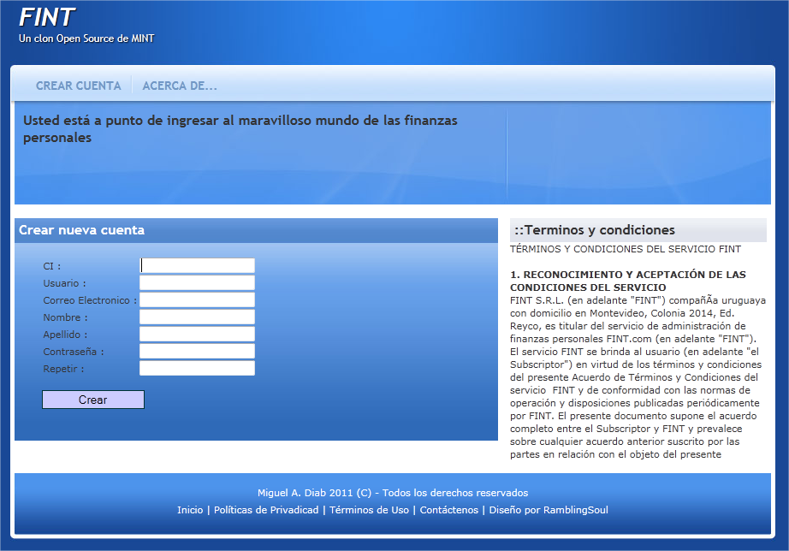

### Uso de Cuentas

Las siguientes políticas aplican al uso de cuentas :

* Las cuentas serán creadas utilizando el usuario único provisto por el usuario, no permitiendo el sistema duplicados
* Las cuentas deberán estar protegidas por clave segura
* Las cuentas son individuales por usuario. El uso compartido de cuentas o cuentas grupales está prohibido.
* La información de las cuentas es confidencial, bajo ningún motivo FINT hará públicos o dará a conocer a terceros la información de los usuarios.

### Terminación de Cuentas

La terminación de una cuenta por el usuario implica la destrucción de toda información sensible provista por el mismo. Una vez terminada una cuenta, es imposible recuperar la información de la misma, por motivos de seguridad y auditoría.

# Arquitectura del Sistema

Dada la compleja infraestructura de componentes que maneja Fint, es imperativo tener un diagrama claro, conciso y consistente de la estructura de la red de datos, así como de los diferentes sistemas conectados a la misma.

En esta sección, intentaremos dar un panorama de la infraestructura de red y definir los estándares y protocolos a los cuales se deberán regir los terceros para poder interactuar con el sistema Fint.

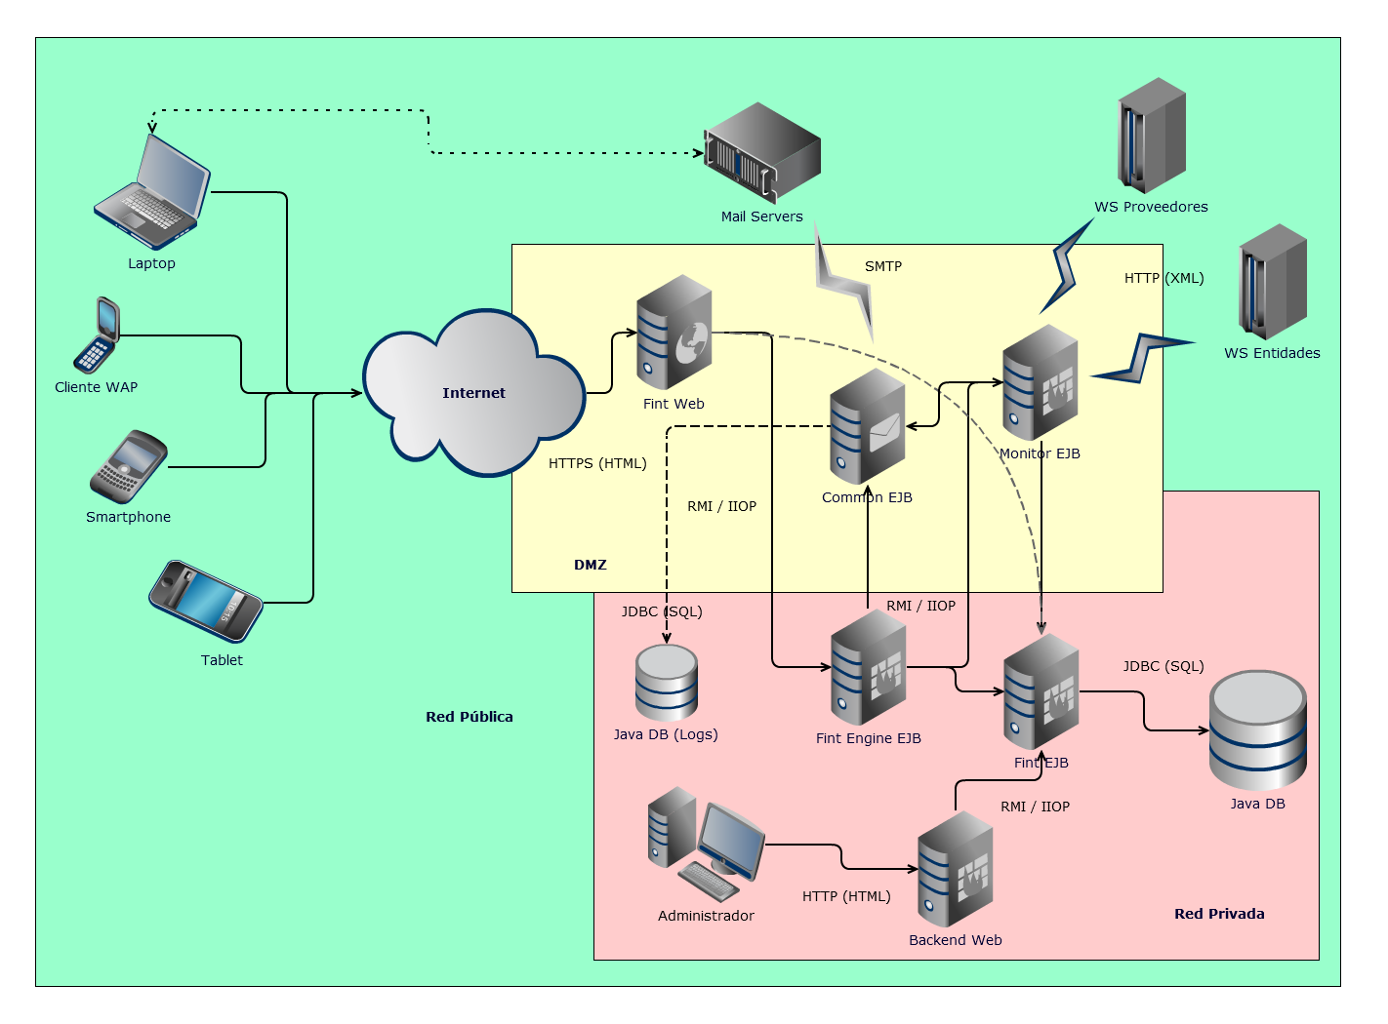

## Detalle de Componentes

Para la correcta administración de los sistemas de Fint definiremos los diferentes componentes que conforman al sistema y la interacción de los mismos. También definiremos la configuración básica sobre la cual deberán correr y cualquier modificación subsecuente para garantizar la seguridad y maximizar la eficiencia del sistema disminuyendo la carga operacional y los tiempos de respuesta.

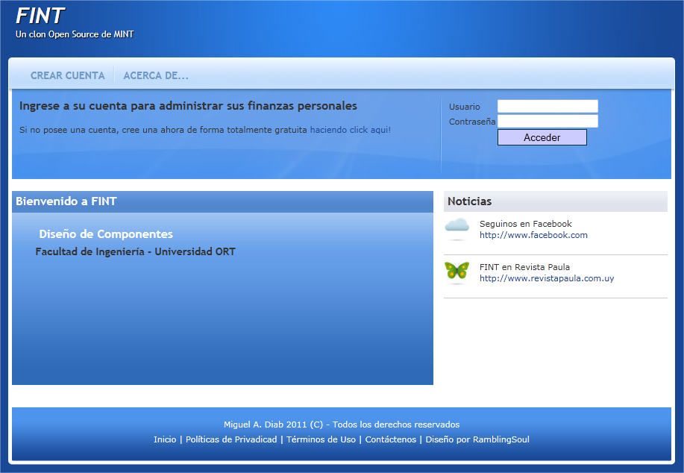

### Fint-Web

El portal principal del sitio corre sobre una plataforma **Java EE Web**. El mismo utiliza las tecnologías de **Java Server Faces (JSF)** para dar un Look & Feel simple y prolijo al usuario, asegurándose de mantener siempre coherencia en el estilo, la presentación y la navegación del sitio, haciendo uso de las facilidades que el framework provee.

Las acciones del usuario están respaldadas por **Managed Beans** que despachan los pedidos de alta carga operacional al componente de lógica de negocios. Entre ellos cabe destacar el sistema de envío de correo electrónico deforma asincrónica haciendo uso de la **JavaMail API**, junto con el sistema de grabación de bitácora asincrónica con una implementación en base de datos de la misma.

El manejo del ciclo de vida de la presentación es administrado, al igual que las validaciones de entrada de usuario y conversión de datos, por el servidor web.

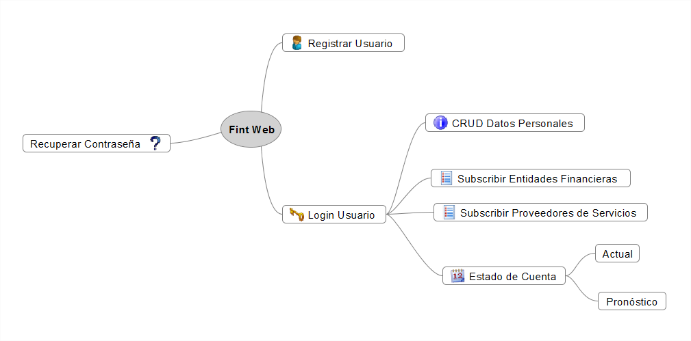

*Mapa del Sitio*

### Fint-EJB

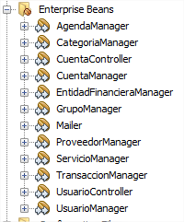El módulo **Fint EJB** es el alma del sistema, el mismo brinda acceso a los .componentes de acceso a datos o Managers, que utilizan los **Entity Beans** definidos en el modelo para almacenar los objetos relacionales del sistema.

Las entidades definidas utilizan los métodos estándar del Entity Manager definido en la **Java Persistence API (JPA)**, utilizando el ORM EclipseLink. El mismo utiliza el pool de conexiones definida por el servidor de aplicaciones, para enviarle los datos al controlador JDBC de Java DB (Derby), que finalmente emitirá las sentencias SQL al motor de base de datos.

*Enterprise Beans provistos por Fint-EJB*

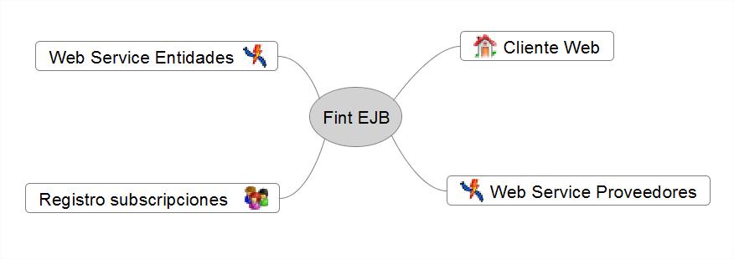

*Interacción de Fint-EJB con diferentes componentes del sistema*

### Monitor-EJB

Resulta crítico para el sistema tener los datos actualizados de las entidades y los proveedores del sistema a los cuales los clientes están subscriptos. Para eso se ha elaborado un sistema que se interconecta con los diferentes **Web Services** provistos por las diferentes empresas, y en forma periódica, se conecta a los mismos para obtener la información más actualizada de los clientes.

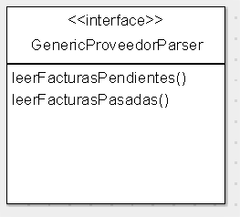Para ello se utiliza el sistema de **Timers** de Java EE, que según la configuración de cada proveedor o entidad, se conecta en un tiempo dado y dispara controladores asíncronos que se conectan los diferentes web services y procesan los datos nuevos para cada usuario.

La interfaz **GenericProveedorParser** muestra los métodos que debería implementarse sobre un proveedor, para poder obtener las Facturas pendientes de pago, así como aquellas facturas pasadas según un rango de fecha definido por el contrato con el proveedor y el Web Service.

### Administrador Web

El manejo de la información de las entidades y proveedores, es altamente configurable por el Administrador Web del sistema.

El mismo interactua directamente con los datos de Fint, por lo que todo cambio realizado, se refleja en tiempo real en el sitio Web. De la misma manera se puede monitorear el seguimiento de auditoría registrado en la base de datos, así como las conexiones a los Web Services agendados.

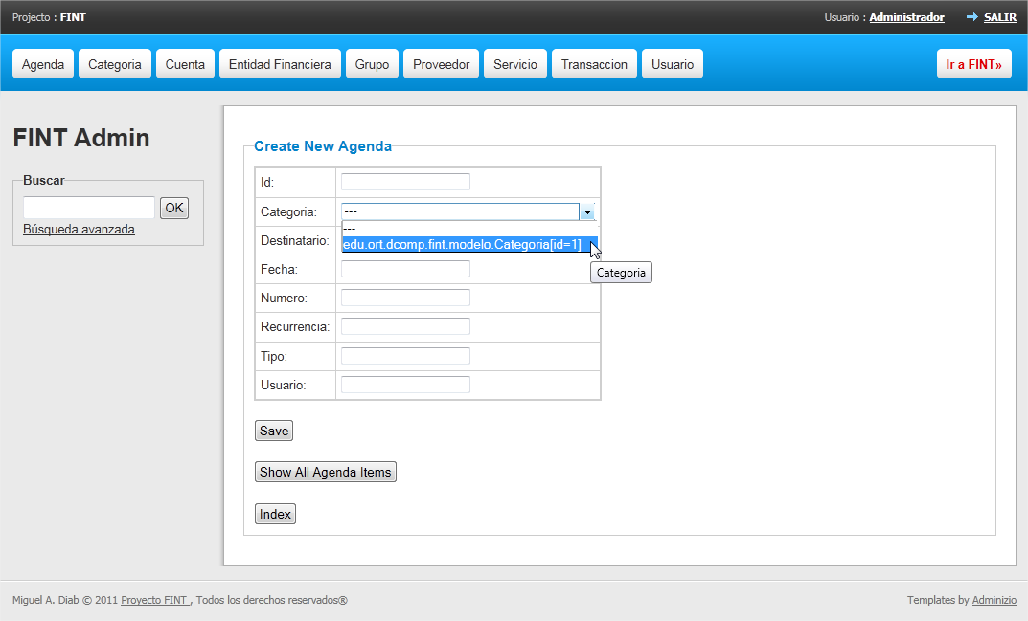

### Acceso a Datos

El acceso a datos es realizado mediante la Java Persistence API (JPA) y las facilidades de manejo de conexiones y transacciones del servidor de aplicaciones.

El pool de conexiones se configura en el momento de implementación, y se puede ajustar la cantidad de accesos simultáneos, tiempo de vida de conexiones, etc, según las necesidades y la carga del sistema, así como el equipo en donde se corra la persistencia.

Mediante el uso de la JPA, se accede a los métodos estándar de la misma, provistos por la clase Entity Manager. Entre ella y el conector JDBC, se encuentra la implementación de EclipseLink 2.0.

La misma envía los comandos al controlador Derby, que se conecta mediante socket con el motor de base de datos, en SQL estándar.

### WS Entidades

La sucursal 1 tiene como diferencia al resto de las sucursales, que aparte del sistema de comunicación con casa central, tiene una réplica de los Servidores Web y de correo IMAP junto con un Firewall y su propio enlace a internet. Estos dispositivos se encuentran inactivos en

### WS Proveedores

Para poder interconectarse con el sistema los proveedores deben brindar acceso a un Web Service XML público. Sobre el mismo se creará una tarea agendada, que periódicamente levantará los datos actualizados de los clientes y los mostrará en pantalla o enviará las alertas configuradas por el mismo cuando sea necesario.

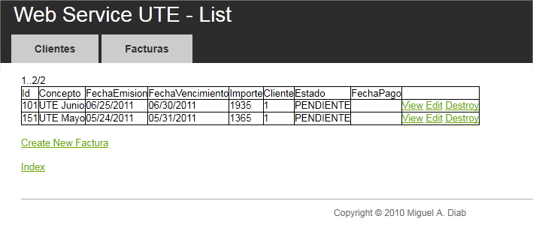

### Java DB

La sucursal 1 tiene como diferencia al resto de las sucursales, que aparte del sistema de comunicación con casa central, tiene una réplica de los Servidores Web y de correo IMAP junto con un Firewall y su propio enlace a internet. Estos dispositivos se encuentran inactivos en

### Java DB (Logs)

La sucursal 1 tiene como diferencia al resto de las sucursales, que aparte del sistema de comunicación con casa central, tiene una réplica de los Servidores Web y de correo IMAP junto con un Firewall y su propio enlace a internet. Estos dispositivos se encuentran inactivos en

# Sistema FINT

*En seguridad informática,* ***Ingeniería Social*** *es la práctica de obtener información confidencial por medio de la* ***manipulación de usuarios*** *legítimos, es un tipo* ***no-técnico*** *de intrusión que involucra la* ***interacción humana engañando a otras personas*** *para que rompan los procesos normales de seguridad.*

(McDermott, 2005)

La idea fundamental, es que los empleados sean capaces de identificar un ataque para que puedan minimizar los efectos o consecuencias del mismo. Una constante es que la mejor forma de obtener información en un ataque de Ingeniería Social es, simplemente, ser amistoso.

## Gestión de Finanzas

Para la correcta administración de los sistemas de Fint definiremos los diferentes componentes que conforman al sistema y la interacción de los mismos. También definiermos la configuración básica sobre la cuál deberán correr y cualquier modificación subsecuente para garantizar la seguridad y maximizar la eficiencia del sistema disminuyendo la carga operacional y los tiempos de respuesta.

### Registro de Usuario

Dentro de casa central se encuentra el groso de dispositivos de red. Entre ellos los servidores principales, junto con la mayor cantidad de estaciones de trabajo. también es mediante esta que las diferentes sucursales acceden a internet y al resto de la plataforma de la empresa.

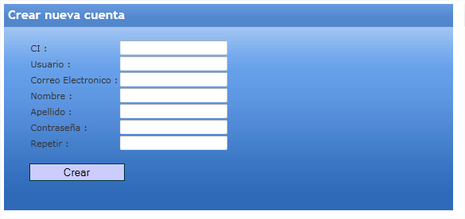

### Administración de Datos Personales

Dentro de casa central se encuentra el groso de dispositivos de red. Entre ellos los servidores principales, junto con la mayor cantidad de estaciones de trabajo. también es mediante esta que las diferentes sucursales acceden a internet y al resto de la plataforma de la empresa.

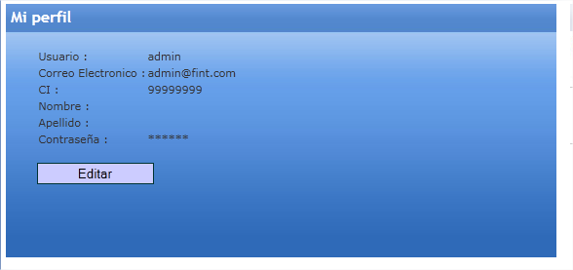

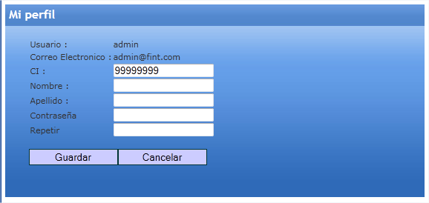

### Configuración de Entidades Financieras

Dentro de casa central se encuentra el groso de dispositivos de red. Entre ellos los servidores principales, junto con la mayor cantidad de estaciones de trabajo. también es mediante esta que las diferentes sucursales acceden a internet y al resto de la plataforma de la empresa.

### Subscripción a Servicios

Dentro de casa central se encuentra el groso de dispositivos de red. Entre ellos los servidores principales, junto con la mayor cantidad de estaciones de trabajo. también es mediante esta que las diferentes sucursales acceden a internet y al resto de la plataforma de la empresa.

### Gestión de Estado de Cuenta

Dentro de casa central se encuentra el groso de dispositivos de red. Entre ellos los servidores principales, junto con la mayor cantidad de estaciones de trabajo. también es mediante esta que las diferentes sucursales acceden a internet y al resto de la plataforma de la empresa.

## Servidores FINT

Para la correcta administración de los sistemas de Fint definiremos los diferentes componentes que conforman al sistema y la interacción de los mismos. También definiermos la configuración básica sobre la cuál deberán correr y cualquier modificación subsecuente para garantizar la seguridad y maximizar la eficiencia del sistema disminuyendo la carga operacional y los tiempos de respuesta.

### Procesamiento Tiempo Real de Clientes

Dentro de casa central se encuentra el groso de dispositivos de red. Entre ellos los servidores principales, junto con la mayor cantidad de estaciones de trabajo. también es mediante esta que las diferentes

### Interfaz con Proveedores

Dentro de casa central se encuentra el groso de dispositivos de red. Entre ellos los servidores principales, junto con la mayor cantidad de estaciones de trabajo. también es mediante esta que las diferentes

### Interfaz con Entidades

Dentro de casa central se encuentra el groso de dispositivos de red. Entre ellos los servidores principales, junto con la mayor cantidad de estaciones de trabajo. también es mediante esta que las diferentes

### Persistencia de Datos

Dentro de casa central se encuentra el groso de dispositivos de red. Entre ellos los servidores principales, junto con la mayor cantidad de estaciones de trabajo. también es mediante esta que las diferentes

### Validación y Seguridad

Dentro de casa central se encuentra el groso de dispositivos de red. Entre ellos los servidores principales, junto con la mayor cantidad de estaciones de trabajo. también es mediante esta que las diferentes

## Servicio Web Proveedor

Para la correcta administración de los sistemas de Fint definiremos los diferentes componentes que conforman al sistema y la interacción de los mismos. También definiermos la configuración básica sobre la cuál deberán correr y cualquier modificación subsecuente para garantizar la seguridad y maximizar la eficiencia del sistema disminuyendo la carga operacional y los tiempos de respuesta.

### Especificación de Interfaz

Dentro de casa central se encuentra el groso de dispositivos de red. Entre ellos los servidores principales, junto con la mayor cantidad de estaciones de trabajo. también es mediante esta que las diferentes

## Servicio Web Entidad

Para la correcta administración de los sistemas de Fint definiremos los diferentes componentes que conforman al sistema y la interacción de los mismos. También definiermos la configuración básica sobre la cuál deberán correr y cualquier modificación subsecuente para garantizar la seguridad y maximizar la eficiencia del sistema disminuyendo la carga operacional y los tiempos de respuesta.

### Especificación de Interfaz

Dentro de casa central se encuentra el groso de dispositivos de red. Entre ellos los servidores principales, junto con la mayor cantidad de estaciones de trabajo. también es mediante esta que las diferentes

# Glosario

**Actividad de negocio**: proceso o conjunto de procesos establecidos por una organización para producir o soportar sus productos o servicios.

**Activo:** son los recursos que dan soporte a las actividades de negocio de una organización, necesarios para que ésta funcione correctamente y alcance los objetivos marcados por la organización (por ejemplo, los sistemas informáticos).

**Acuerdos recíprocos**: convenio o contrato entre dos organizaciones con características funcionales y técnicas semejantes que permitirá a cada una de las partes recuperar sus actividades críticas empleando los recursos e instalaciones de la otra.

**AGESIC:** Agencia para el Desarrollo del Gobierno de Gestión Electrónica y la Sociedad de la Información y del Conocimiento.

**Alternativas de recuperación**: conjunto de actividades predefinidas que serán implementadas y llevadas a cabo en respuesta a un desastre.

**Amenaza**: eventos que, aprovechando una vulnerabilidad, pueden desencadenar un incidente en la empresa, produciendo daños materiales o pérdidas inmateriales en sus activos. Dentro de eventos se consideran tanto acciones, como interrupciones o falta de acción.

**Análisis de Impacto en el Negocio o Business Impact Analysis (BIA por sus siglas en inglés):** proceso de análisis de las actividades de negocio y las consecuencias que una interrupción sobre las mismas puede provocar en la organización.

**Análisis de Riesgos:** proceso de identificación, análisis y evaluación de riesgos.

**Antivirus:** Aplicación usada para la detección, control y eliminación de aplicaciones malintencionadas que puedan causar daño o robo de información a un equipo o a la red.

**Autenticación:** Validación de la identidad del individuo mediante una serie de pasos (dos o más)

**Conmutación**: de forma general se refiere a la acción de cambiar una cosa por otra. En el contexto de la guía hace referencia al cambio de las líneas de comunicación para establecer la conexión con el centro de respaldo alternativo.

**Contraseña:** Secuencia de caracteres, números y símbolos utilizados para autenticar a un usuario contra un sistema.

**Contingencia**: suceso no deseado que afecta a la continuidad normal de las operaciones de la organización.

**Control:** mecanismo que se emplea con el fin de reducir el riesgo asociado a una o varias amenazas. Es frecuente el uso análogo del término “Medida de Seguridad”.

**Ecryptación:** Proceso de almacenar información de forma segura mediante el uso de un algoritmo que convierta la misma en inteligible sin la clave correcta.

**Desastre:** problema o evento no planificado, cuya consecuencia es la interrupción de los procesos de negocio durante un periodo de tiempo. Este tiempo de paralización de los procesos es superior a lo que la organización puede soportar sin sufrir perjuicios considerables para el negocio.

**Disponibilidad:** característica, cualidad o condición de un proceso de negocio/activo/recurso de encontrarse a disposición de la organización.

**EAR/PILAR:** herramienta de análisis de riesgos que implementa la metodología Magerit, desarrollada por el Centro Criptológico Nacional (CCN – www.ccn-cert.cni.es) y de amplia utilización en la administración pública española.

**Gestión de riesgos:** desarrollo y aplicación ordenada de políticas, procedimientos y prácticas para identificar, analizar, evaluar y controlar la respuesta a los riesgos.

**Impacto:** consecuencia evaluada de una interrupción.

**Incidente**: cualquier evento que no forma parte de la operación estándar de un servicio y que causa, o puede causar una interrupción o una reducción de la calidad de ese servicio.

Interdependencias: relaciones establecidas entre el conjunto de equipamiento, personas, tareas, departamentos, mecanismos de comunicación y proveedores externos que constituye una actividad de negocio.

**Interrupción**: suspensión de las operaciones normales del negocio durante un período de tiempo.

**ISO:** Organización Internacional para la Estandarización (www.iso.org), es el encargado de promover el desarrollo de las normas internacionales industriales y comerciales conocidas como normas ISO.

**Magerit**: metodología de análisis y gestión de riesgos elaborada por el Consejo Superior de Administración Electrónica (disponible en http://www.csi.map.es/csi/pg5m20.htm).

**OCTAVE (Operationally Critical Threat, Asset and Vulnerability Evaluation, por sus siglas en ingles):** es un conjunto de herramientas, técnicas y métodos (desarrollados por el

CERT Coordination Center del Software Engineering Institute de la Universidad Carnegie

Mellon de Pensilvania, Estados Unidos) empleados para el análisis de riesgos tecnológicos (disponible en http://www.cert.org/octave/).

**Plan de continuidad de Negocio (PCN) o Business Continuity Plan (BCP por sus siglas en inglés):** es un conjunto de directrices, criterios, normas de actuación y herramientas organizativas que, ante la ocurrencia de una contingencia que provocase la interrupción de alguna o todas las áreas de negocio de una organización, permiten la recuperación de la operatividad de las mismas en el menor tiempo posible, de modo que las pérdidas económicas ocasionadas sean mínimas.

**Plan de recuperación ante desastres (PRD) o Disaster Recovery Plan (DRP por sus siglas en inglés):** constituye una parte del Plan de Continuidad de Negocio en aquellas compañías que dispongan de infraestructura tecnológica para soportar sus operaciones y, de forma análoga al Plan de Continuidad de Negocio, consta de todas las prácticas necesarias que, en caso de desastre, permiten recuperar en el menor tiempo posible el entorno tecnológico (sistemas, aplicaciones e infraestructuras) que soporta las actividades de una organización.

**Problema**: causa subyacente, aún no identificada, de una serie de incidentes o un incidente aislado de importancia significativa.

**Punto de Recuperación Objetiv**o**:** RPO (Recovery Point Objective por sus siglas en inglés): cantidad de información que la organización puede llegar a perder como consecuencia de un desastre. Marca desde un punto de vista tecnológico la estrategia de realización de copias de seguridad de la información.

**Reingeniería de procesos:** actividad de rediseño de los procesos con el fin de mejorar los mismos y crear beneficios y ventajas competitivas.

**Resiliencia:** término de origen inglés (resilient) referido a la capacidad de elasticidad y resistencia de una empresa para hacer frente a los impactos.

**Riesgo:** probabilidad de que una amenaza aproveche y explote una debilidad asociada a un proceso/activo/recurso provocando daño sobre el mismo.

**Retorno de Inversión:** ROI (Return on Investment por sus siglas en inglés): valor que mide el rendimiento de una inversión, para evaluar lo eficiente que es el gasto que una organización realiza o planea realizar y determinar la viabilidad de un proyecto o potencial proyecto.

**Stakeholders**: anglicismo referido a todas las partes participantes o afectadas por una empresa como son accionistas, empleados, inversores, asociaciones sectoriales,

Cámaras de Comercio, etc.

**Tiempo de Recuperación Objetivo**:- RTO (Recovery Time Objective por sus siglas en inglés): variable temporal dentro de la cual una actividad de negocio debe ser recuperada después de un desastre.

**Tiempo Máximo Permitido de Recuperación**: MTD (Maximum Tolerable Downtime por sus siglas en inglés): periodo de tiempo (medido en segundos, minutos, horas o incluso meses en función de la actividad) asociado a la paralización de una actividad que, una vez superado, la viabilidad de la organización se verá amenazada irrevocablemente.

**Teletrabajo**: desempeño de un trabajo de manera regular en un lugar diferente del centro de trabajo habitual, generalmente empleando medios informáticos.

**Token:** Dispositivo digital sincronizado con el Servidor de Acceso Remoto que provee un número cambiante requerido junto con el Usuario y Contraseña para autenticarse con la red.

**URCDP:** Unidad Reguladora y de Control de Datos Personales.

**Vulnerabilidad**: debilidad o falta de control asociada a un proceso o recurso que puede ser explotada provocando un daño sobre dicho proceso. Un ejemplo de vulnerabilidad es el hecho de que una organización no disponga de medidas físicas que impidan el acceso a sus instalaciones a personal no autorizado.

# Lista de Acrónimos

|  |  |
| --- | --- |
| Admin | Administrador del sistema o departamento |
| BCP | Plan de Continuidad de Negocios |
| CEO | Jefe Ejecutivo |
| CFO | Jefe de Finanzas |
| CIO | Jefe de Informática |
| CML | Líder de Manejo de Crísis |
| DP | Prevención de Defecto |
| DRP | Plan de Recuperación de Desastre |
| DRS | Sitio de Recuperación de Desastre |
| EQA | Garantía de Calidad Externa |
| HR | Departamento de Recursos Humanos |
| IEEE | Instituto de Ingenieros Eléctricos & Electrónicos |
| IQA | Garantía de Calidad Interna |
| IS | Servicios de Infraestructura |
| IT | Departamento de Tecnologías de la Información |
| MSR | Reporte de Estado Mensual |
| NDA | Acuerdo de Cofidencialidad |
| OU | Unidad Operativa / Organizacional |
| PM | Gerente de Proyecto |
| PO | Dueño del Proceso |
| SLA | Nivel de Aceptación de Servicios |
| SME | Experto en la Materia |
| SPOC | Unico Punto de Contacto |
| WSUS | Windows Server Update Services |

# Bibliografía

1. [https://www.pcisecuritystandards.org/](http://www.google.com/url?q=https%3A%2F%2Fwww.pcisecuritystandards.org%2F&sa=D&sntz=1&usg=AFQjCNH-0q3Jg1EZcNIAWj-a1OilDoo6GA)
2. [http://www.petroblogger.com/2009/03/descargar-las-normas-iso-gratis.html](http://www.google.com/url?q=http%3A%2F%2Fwww.petroblogger.com%2F2009%2F03%2Fdescargar-las-normas-iso-gratis.html&sa=D&sntz=1&usg=AFQjCNEt1xubUH9DfP1myTlZNbgHMmeOLg)
3. [https://www.pcisecuritystandards.org/](http://www.google.com/url?q=https%3A%2F%2Fwww.pcisecuritystandards.org%2F&sa=D&sntz=1&usg=AFQjCNH-0q3Jg1EZcNIAWj-a1OilDoo6GA)
4. [http://www.avast.com/es-ww/standard-suite](http://www.google.com/url?q=http%3A%2F%2Fwww.avast.com%2Fes-ww%2Fstandard-suite&sa=D&sntz=1&usg=AFQjCNFStm93VRV_xSNo3FF-Ee2Nw4MM7g)
5. [http://www.rsa.com/node.aspx?id=1156](http://www.google.com/url?q=http%3A%2F%2Fwww.rsa.com%2Fnode.aspx%3Fid%3D1156&sa=D&sntz=1&usg=AFQjCNHjhdkgBhpXPwlhAeiDhNoLOVuidQ)
6. [http://test-ipv6.com/](http://www.google.com/url?q=http%3A%2F%2Ftest-ipv6.com%2F&sa=D&sntz=1&usg=AFQjCNHwP-Y_HeXlaJc7qLE4ByOKb7g9jA)
7. [http://www.cisco.com/en/US/technologies/collateral/tk869/tk769/white_paper_c11-453495.html](http://www.google.com/url?q=http%3A%2F%2Fwww.cisco.com%2Fen%2FUS%2Ftechnologies%2Fcollateral%2Ftk869%2Ftk769%2Fwhite_paper_c11-453495.html&sa=D&sntz=1&usg=AFQjCNEssgfzy5x0HQd2ZTXg0-7aYj1-AA)
8. [http://www.cisco.com/en/US/prod/collateral/vpndevc/ps6032/ps6094/ps6120/product_data_sheet0900aecd802930c5_ps9774_Products_Data_Sheet.html](http://www.google.com/url?q=http%3A%2F%2Fwww.cisco.com%2Fen%2FUS%2Fprod%2Fcollateral%2Fvpndevc%2Fps6032%2Fps6094%2Fps6120%2Fproduct_data_sheet0900aecd802930c5_ps9774_Products_Data_Sheet.html&sa=D&sntz=1&usg=AFQjCNGajIdXNT4JxUWEUkAKf_6PdsLzrQ)
9. [http://www.infosyssec.com/infosyssec/security/physfac1.htm](http://www.google.com/url?q=http%3A%2F%2Fwww.cisco.com%2Fen%2FUS%2Fprod%2Fcollateral%2Fvpndevc%2Fps6032%2Fps6094%2Fps6120%2Fproduct_data_sheet0900aecd802930c5_ps9774_Products_Data_Sheet.html&sa=D&sntz=1&usg=AFQjCNGajIdXNT4JxUWEUkAKf_6PdsLzrQ)
10. [http://www.antel.com.uy/ANTELDATA/ANTELDATA/Empresas/Redes_privadas_MPLS/Todo_sobre_MPLS#clases_servicios](http://www.google.com/url?q=http%3A%2F%2Fwww.antel.com.uy%2FANTELDATA%2FANTELDATA%2FEmpresas%2FRedes_privadas_MPLS%2FTodo_sobre_MPLS%23clases_servicios&sa=D&sntz=1&usg=AFQjCNFomXThCsjj2fuRAZn9kDTpAZdYGA)
11. [http://publib.boulder.ibm.com/infocenter/tivihelp/v35r1/index.jsp?topic=/com.ibm.networkmanagerip.doc_3.9/itnm/ip/wip/disco/reference/nmip_dsc_agents_for_mpls_devs.html](http://www.google.com/url?q=http%3A%2F%2Fpublib.boulder.ibm.com%2Finfocenter%2Ftivihelp%2Fv35r1%2Findex.jsp%3Ftopic%3D%2Fcom.ibm.networkmanagerip.doc_3.9%2Fitnm%2Fip%2Fwip%2Fdisco%2Freference%2Fnmip_dsc_agents_for_mpls_devs.html&sa=D&sntz=1&usg=AFQjCNGHZlzAd-r3xKZ2puGXDIfvJc8G8g)
12. [http://docwiki.cisco.com/wiki/MPLS/Tag_Switching](http://www.google.com/url?q=http%3A%2F%2Fdocwiki.cisco.com%2Fwiki%2FMPLS%2FTag_Switching&sa=D&sntz=1&usg=AFQjCNHZbiJ3TdWADOMGD8dnVky8IIln6Q)
13. [http://es.wikipedia.org/wiki/Gestión_de_incidentes](http://www.google.com/url?q=http%3A%2F%2Fes.wikipedia.org%2Fwiki%2FGesti%C3%B3n_de_incidentes&sa=D&sntz=1&usg=AFQjCNENl5DDY6LrvDVtsnaWSh0hOkjpqg)
14. [http://itil.osiatis.es/Curso_ITIL/Gestion_Servicios_TI/gestion_de_incidentes/vision_general_gestion_de_incidentes/vision_general_gestion_de_incidentes.php](http://www.google.com/url?q=http%3A%2F%2Fitil.osiatis.es%2FCurso_ITIL%2FGestion_Servicios_TI%2Fgestion_de_incidentes%2Fvision_general_gestion_de_incidentes%2Fvision_general_gestion_de_incidentes.php&sa=D&sntz=1&usg=AFQjCNF0h0ejmyesvuJmCdswDW07HgZAaw)
15. [http://www.microsoft.com/downloads/en/details.aspx?FamilyId=71B986EC-B3F1-4C14-AC70-EC0EB8ED9D57&displaylang=en](http://www.google.com/url?q=http%3A%2F%2Fwww.microsoft.com%2Fdownloads%2Fen%2Fdetails.aspx%3FFamilyId%3D71B986EC-B3F1-4C14-AC70-EC0EB8ED9D57%26displaylang%3Den&sa=D&sntz=1&usg=AFQjCNExGpGadGZaDwVbbtskzfgpkA1TCA)
16. [https://www.datospersonales.gub.uy/sitio/](http://www.google.com/url?q=https%3A%2F%2Fwww.datospersonales.gub.uy%2Fsitio%2F&sa=D&sntz=1&usg=AFQjCNEQbhMuXUZJQQzfufJXwpn3eDlPYA)